$ 进程管理

Q 用伪代码实现读者写者模型
# 读者优先
# 写者优先

Q 用伪代码实现哲学家就餐模型

Q 用伪代码实现K个缓冲区，M个生产者，N个消费者的生产者-消费者同步模型

Q 进程调度算法的目标
操作系统进行进程调度的时候，需要考虑的因素很多，因为不同的进程有不同的特点，需要不同的调度策略。但操作系统作为一个通用的平台，又不能光针对某类进程设计调度策略，而是要照顾各类进程。值得注意的是，各种调度算法都有优缺点，而且往往不能同时满足，因为它们是冲突的。
所有操作系统都需要满足的目标是：
1 公平：保证相似的进程能够获得相似的服务，而不同重要性的进程获得的服务可以不同。这是最基本的。譬如在Linux中，普通进程的优先级比实时进程都要低。但普通进程之间和实时进程之间是公平的。
2 平衡：即让操作系统的各个部分都保持忙碌。如在批处理系统中，让内存有一些CPU密集型的进程，也有一些I/O密集型的进程。这比先一股脑地调入大量的CPU密集型进程导致它们竞争CPU，然后调入大量的I/O密集型进程导致它们竞争I/O要好。
对于批处理系统，所要满足的目标是：
1 保持较高的吞吐率。
2 保证较小的周转时间。
3 保持CPU的高利用率。
对于交互式系统，所要满足的目标是：
1 保持小的响应时间。
对于实时系统，所要满足的目标是：
1截止时间。对于实时系统，最重要的是，给定一个截止时间，进程能够在该截止时间内被调度，否则就是错误的。

Q 互斥量、临界区、信号量、事件标志组和消息邮箱
为了好的理解互斥量、临界区、信号量、事件标志组和消息邮箱，下面一些知识对初学者来说很重要：
为了实现各任务之间的合作和无冲突的运行，在有关联的任务之间必须建立一些制约关系。这些制约关系主要有两种：直接制约关系和间接制约关系。
直接制约关系源于任务之间的合作。例如，有两个任务：任务1和任务2，它们需要通过访问同一个数据缓冲区合作完成一项工作，任务1负责向缓冲区写入数据，任务2负责从缓冲区读取数据。显然任务1还未向缓冲区写入数据时（缓冲区为空），任务2因不能从缓冲区得到有效数据而应处于等待状态；只有等任务1向缓冲区写入了数据之后，才应该通知任务2去读取数据。相反，当缓冲区的数据还未被任务2读取时（缓冲区为满时），任务1就不能向缓冲区写入新的数据而应处于等待状态；只有等到任务2自缓冲区中读取数据后，才应该通知任务1去写入数据。显然，如果这两个任务不能如此协调工作，将势必造成严重的后果。
间接制约关系源于对资源的共享。例如，任务1和任务2共享一台打印机，如果系统已经把打印机分配给了任务1，则任务2因不能获得打印机的使用权而应处于等待状态；只有当任务1把打印机释放后，系统才能唤醒任务2使其获得打印机的使用权。如果这两个任务不这样做，也会造成极大的混乱。
由上可知，在多任务合作工作的过程中，操作系统应解决两个问题：一是各任务间应具有一种互斥关系，即对于某个共享资源，如果一个任务正在使用，则其他任务只能等待，等到该任务释放该资源后，等待的任务之一才能使用它；二是相关的任务在执行上要有先后次序，一个任务要等其伙伴发来通知，或建立了某个条件后才能继续执行，否则只能等到。
任务之间的这种制约性的合作运行机制叫做任务间的同步（注意阿，是同步，不是同时啊！）
1 互斥量（mutex）
1.1 互斥量的定义
互斥量是一种公共资源，在指定时刻，它只能被一个线程占有（也就是所有权特性），而且占有它的线程可以反复申请这个互斥量。
1.2 使用互斥量的目的：适合用来控制线程对某些特定资源（比如，临界区和共享资源）
① 保护临界区（Critical Section）：临界区是一段代码，在执行时不能被其他线程打断，如果要保护它，用互斥量可以实现。举例如下：
status=tx_mutex_get(&my_mutex，TX_WAIT_FOREVER);//申请互斥量
if(status!=TX_SUCCESS) break;//判断是否申请成功
tx_thread_slepp(5);//睡眠5个时钟节拍
status=tx_mutex_put(&my_mutex);//释放互斥量
以上代码就是临界区。
② 提供对共享资源的互斥访问：如果线程想对资源进行独占访问，就必须为每个资源提供对应的互斥量。而在访问资源之前必须为之申请到互斥量，用完之后要把互斥量释放掉，以便其他线程可以使用它来访问资源。
1.3 使用互斥量需要注意的问题
使用互斥量可能会带来死锁的问题和优先级倒置（反转）的问题。
⑴死锁的问题，比如：进程A要调用M资源,而M资源此刻却被进程B占用,且进程B要调用N资源而N资源此刻被A占用,两进程均向CPU发出资源申请,而不释放自己占用的资源,所以两进程均处于暂停状态，这时死锁问题。
如何避免死锁问题呢？有其中一种方法就是：强制每个进程在同一时刻只能占有一个互斥量，如果一定要只有多个互斥量，可以要求线程必须按相同的顺序来申请互斥量，如：如果线程先得到互斥量1，然后才是互斥量2。
如果线程进入了死锁状态，怎样从中恢复呢？有下面两种方法：
① 在调用tx_mutex_get()函数申请互斥量时，使用超时属性。
② 使用tx_thread_wait_abort()中止陷入死锁的线程的挂起状态。
⑵优先级倒置（反转）的问题，比如：一个低优先级的线程3某一时刻已经占有互斥量，而此时一个高优先级线程1申请此互斥量，此时级线程1就只能等待，这时如果有一个中优先级线程2已经就绪，那线程2就会中断线程3，从而就会出现线程2先于线程1而执行，这种现象就是优先级倒置问题。
如何避免优先级倒置？可以让线程3申请的互斥量使用优先级继承的选项来解决这个问题。而优先级继承就是：当出现这种情况（一个低优先级的线程3某一时刻已经占有互斥量，而此时一个高优先级线程1申请此互斥量，此时级线程1就只能等待）时，低优先级线程3就继承高优先级线程的优先级，直到线程3释放互斥量后才恢复其优先级，这样就可以避免优先级倒置的问题。
1.4 互斥量的一大特性：所有权特性。

2 临界区（Critical Section）
2.1临界区的定义
通过对多线程的串行化来访问公共资源或一段代码，速度快，适合控制数据访问。
2.2 使用临界区的目的
同步同进程中的线程，保证在某一时刻只有一个线程能访问数据的简便方法
，在任意时刻只允许一个线程对共享资源进行访问。如果有多个线程试图同时访问临界区，那么在有一个进程进入后期他所有试图访问此临界区的线程将被挂起，并一直等到已经进入此临界区的线程离开。
2.3 互斥量和临界区同步线程的区别
虽然临界区同步速度很快，但却只能用来同步本进程内的线程，而不可用来同步多个进程中的线程。而互斥量比临界区复杂。因为使用互斥不仅仅能够在同一应用程序不同线程中实现资源的安全共享，而且可以在不同应用程序的线程之间实现对资源的安全共享。

3 信号量（semaphore）
3.1 信号量的定义
每个信号量都是公共资源，其值是一个32位计数。信号量的数据结构为一个值和一个指针，指针指向等待该信号量的下一个进程。
信号量的值与相应资源的使用情况有关。当它的值大于0时，表示当前可用资源的数量；当它的值小于0时，其绝对值表示等待使用该资源的进程个数。注意，信号量的值仅能由PV操作来改变。
实现的P，V操作算法描述：
P操作：while s>0 s=s-1
V操作：s=s+1
P表示申请一个资源，如果条件满足（即右可以分配的资源），则把资源分配给提出申请的进程，并且时资源数目s减1。V表示资源使用哪完毕之后，要把占有的资源释放，并且资源数目s加1 。

3.2 使用信号的场合
⑴ 互斥访问，和互斥量类似，两者的区要区别是：信号量不支持所有权，而所有权是互斥量的核心。当信号量提供互斥访问时，信号量的值代表它允许多少个线程同时访问与之相联系的资源。大多数情况下，提供互斥量的信号量的初值为1，这意味着在任何时刻只有一个线程可以访问相关资源，其值只可能为1或0的信号量一般称为二进制信号量。
使用二进制信号量时，使用者必须避免已经控制了信号量的线程再次调用tx_semaphore_get()来向信号量申请一个实例，如果调用了此项服务，这此调用失败，并将永久性挂起该线程，同时令资源永远不可用。
⑵ 事件通知：比如可以在生产者—消费者模式的程序中提供事件通知。在这种程序中，消费者在消费资源（例如队列中的数据）前试图获取信号量，生产者一旦生产了资源就增加信号量的值，也就可以理解为生产者把实例交给了信号量，而消费者把实例从信号量中拿走了。这类信号量通常初值为0，其值直到生产者生产了资源才会增加。
上面这个例子说明了：生产者与消费者通过信号量通信，生产者通过向信号量放入实例产生事件通知（通过信号量的值变化来产生事件通知的作用），而消费者通过申请信号量实例来等待事件通知。
⑶ 线程同步：除了使用临界区与互斥量可以完成线程间的同步外，还可以使用信号量，其信号允许多个线程同时使用共享资源，它指出了同时访问共享资源的线程最大数目。在信号量内部有一个计数器，当有线程访问共享资源时，计数器将自动递减，当它为0时，不再允许其他线程对共享资的访问，直到有一个线程释放共享资源，从而完成对共享资源的保护。
多个线程竞争n个资源(n>0)，比如有4个资源，那么就初始化量为4，每当线程各自请求信号量的时候，如果信号量为0，则表示没有可用的资源，请求的线程要等它其他占用者释放信号量，如果信号量大于0，则线程的请求被允许，信号量被递减，然后线程可以按约定访问资源，当线程使用资源完毕，应该释放信号量，以便其他线程需要时使用
3.3 互斥量和信号量的区别
如果互斥对程序很关键，那么就该使用互斥量；如果互斥不是程序中的主要因素，那么就使用信号量，因为它比互斥量稍快，使用系统资源比较少。
3.4 信号量的事件通知和线程同步的区别
信号量的事件通知是用于两个线程之间（比如生产者—消费者问题），而信号量的线程同步时用于多线程之间（比如一个可以多人打电话的电话亭问题）。

4 事件标志组
4.1 事件标志组的理解
事件标志可以被任何线程置位和复位，也可以被任何程序查看，线程可以因为等待一组事件标志被置位而挂起。每个事件标志由一个位代表，每32个事件标志被安排在一组。
将事件标志置位或复位是通过把当前事件标志组和新的标志组进行逻辑“与”或“逻辑或”；为了得到事件标志，也要做类似的逻辑操作。一旦事件标志组中有标志被置位，系统就会检查相应组的挂起队列，如果能满足挂起线程，则该线程就被恢复。
4.2 事件标志组的使用场合
应为一个事件标志组中包括32个1位的标志，可以有非常多的组合方式，所有它比较适合于同步很多线程的场合。

5 消息队列
5.1 如何理解消息队列
首先它是一种队列，所以它是一种数据结构，但它又是“消息队列”，所以它是一种可以传递多个消息（消息也就是数据，实际上传递得是消息的指针）的数据结构。
5.2 消息队列的使用
如果线程与线程之间要传递很多消息（数据），那么为了适应不同数据的需要，最好是在存储器中建立多个数据缓冲区，把要传递的数据放在缓冲区中，其中在消息队列中分别存放消息的缓冲区的地址，这样就可实现线程间的数据通信。适合于线程间传递很多数据的场合
5.3 消息队列的线程间通信和信号量的线程同步的区别
消息队列的线程间通信是用于传递数据，而信号量的线程同步侧重的是信号量的指示作用。

互斥量和二进制信号量的一个应用：
一个一次只允许一个用户使用的电话亭，为了防止用户发生冲突，电话亭的门上就应该有这样一个标志，并用它来表示电话亭的被只有情况。例如，用一个可以变换两种颜色的牌子，用红色表示“有人”，用绿色表示“没人”。这样，人们见到牌子上的颜色是绿色时（线程通过查询知道信号量的值为1），就可以进去打电话（表示一个进程可以占用此资源（电话亭））；如果是红色，那么就只好等待；如果又陆续来了很多人，那么就排队等待。其中，电话亭上的这个牌子就是信号量或互斥量。

信号量同步线程的一个例子：
一个电话亭可以允许多人（线程）打电话，电话亭门上的计数器在每进入一个人时自动减1，而每出去一个人时会自动加1。计数器上的初值就是电话亭的最多能容纳打电话的人数，那么来人只要见到计数器的值大于0，就可以进去打电话；否则只能等待。其中这个计数器就是用于同步线程的信号量。

Q 操作系统如何实现信号量

Q 系统调用如何实现(用户态与内核态之间的切换)
在Linux中，系统调用是作为一种异常处理来实现的。系统调用入口函数(如sys_read()、sys_write()、sys_fork())调用处理器的异常指令，产生中断或异常，这时，处理器进入中断处理状态(当然要保存当前进程的上下文)，操作系统也顺其自然地从用户态切换到核心态。操作系统为每个系统调用设置相应的中断处理函数，该中断处理函数在内核态中执行，可访问内核的数据结构、可调用内核函数，直到处理完毕，恢复进程上下文，回到用户态，重新将控制权交给用户进程。
通常，所有系统调用被组织成一张表，按照顺序定义了系统调用的入口函数的地址：
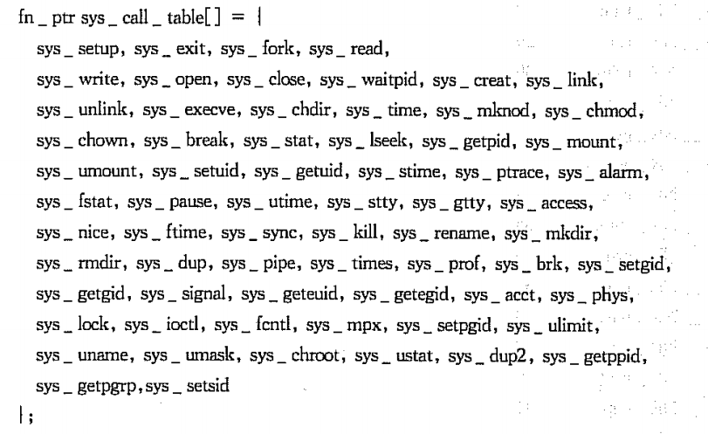

Q 用户空间线程和内核空间线程
用户空间线程优点和缺点
1 可以在不支持线程的操作系统中实现
2 创建和销毁线程、线程切换代价等线程管理的代价比内核线程少得多
3 允许每个进程定制自己的调度算法，线程管理比较灵活
4 线程能够利用的表空间和堆栈空间比内核级线程多
5 同一进程中只能同时有一个线程在运行，如果有一个线程使用了系统调用而阻塞，那么整个进程都会被挂起。另外，页面失效也会产生同样的问题。
内核空间线程的优缺点刚好跟用户空间线程相反。

Q 操作系统如何实现内核空间线程和用户空间线程

Q 进程调度算法
基本的进程调度算法策略很多，没有哪一种算法是完美无瑕的。因此实际的操作系统往往会组合多种算法策略。另外，有些算法可以用在多种特性的系统中，如基于优先级的算法既可以用在批处理系统，又可以用在交互式系统，也可以用在实时系统。
仅适用于批处理系统的算法有：

# 先来先服务
系统维护一个就绪进程队列，新作业进程被插入到就绪进程队列尾部，当进程由于I/O等原因阻塞，调度程序从就绪进程队列首部取出新的进程分配CPU使用权。当阻塞进程变为就绪，将重新插入就绪进程队列尾部。
先来先服务算法是非抢占的，简单的，易于理解和实现的。它对进程在某种程度上也是公平的。

# 最短作业优先

# 三级调度
交互式系统的调度算法有：
# 时间片轮转调度
时间片是分配给进程运行的一段时间。每个进程依次按照时间片轮流的方式执行。每个进程有一个时间片，一旦一个进程被调度程序选中，它就获得CPU的使用权和一个时间片，在这个个时间片内，只要进程没有因为缺少IO、信号量等资源，CPU就归这个进程使用。一个时间片后，进程将CPU的使用权归还调度程序，并等待下一次被选中。通常，所有可执行的进程都会链接成一个就绪队列，进程使用完一个时间片后加入就绪队列尾。调度程序按照先来先服务的原则选择进程。

# 优先权调度

各个进程都有一个优先权，调度程序每次选择时，选择优先权最高的进程分配CPU。优先权调度算法又可分为抢占式优先权调度算法和非抢占式优先权调度算法。使用抢占式优先权调度算法，每次创建一个新进程，调度程序都会判断新进程的优先权高还是当前正在执行的进程优先权高，如果新进程的优先权高，则当前正在执行的进程被中断，新的进程将被执行。使用非抢占式优先权调度算法，一个进程一旦获得CPU的使用权，就一直执行到程序结束，或者主动放弃CPU(如等待资源、信号量)，才将CPU的使用权归还调度程序。
优先权调度算法也可以结合时间片轮转调度算法使用。

# 多级队列
# 最短进程优先
# 保证调度
# 彩票调度
# 公平分享调度

Q 进程调度什么时候发生？
(1)进程主动放弃CPU。
(2)进程退出时。
(3)当进程在信号量上阻塞，必须进行调度， 否则会导致系统的僵死。
(4)创建新进程后，父进程和子进程都将处于就绪状态，这时需要调度。子进程处于就绪状态好理解，但父进程为什么不是运行状态？因为父进程要创建子进程，必然要进行系统调用，这时父进程对CPU的空间权要交给内核。就绪态是指进程“万事俱备只欠CPU”的状态，所以要将父进程设为就绪态才合逻辑。至于子进程创建完后，是先调度父进程，还是子进程，还是与就绪队列里其它进程重新公平调度，就要看调度策略了。
(5)当时钟中断发生，系统进入中断处理程序。对于分时系统，需要检查当前进程的时间片是否用完，如果用完，则需要调度程序重新调度。这是一般情况，如果当前进程是内核服务例程，应该考虑让内核服务例程执行完当前任务后主动释放CPU控制权，否则可能会导致系统内部管理的换乱。而对于非分时系统如ucos，靠的是每个进程每隔一段时间主动释放CPU或者由于等待I/O或信号量等而阻塞。
(6)当进程等待I/O，也需要调度。

Q 调度程序都做了什么？

Q Linux的进程调度机制？
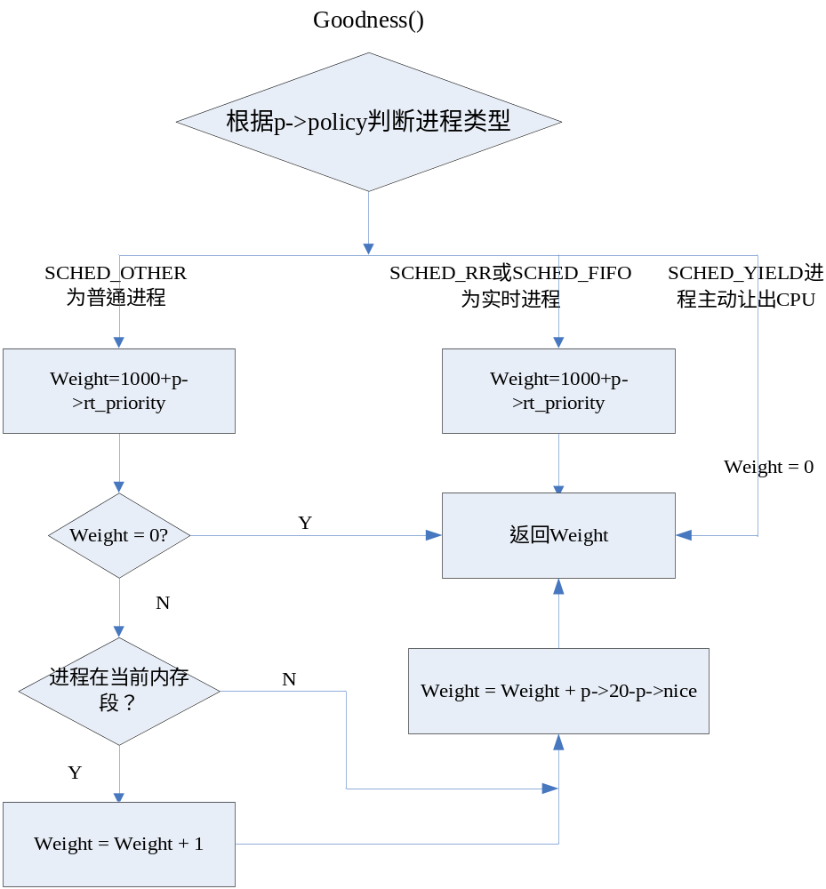

Q Linux的进程间同步机制
Linux的进程间同步机制很丰富，有匿名管道、命名管道、共享内存、套接字、信号量、消息队列。
匿名管道：只能用于具有亲缘关系的两个进程如父子进程、兄弟进程之间的通信，并且通信是半双工的(同一时刻只能是一个进程在读，另一个进程在写)。匿名管道有互斥机制，即一个进程正在对管道进行读/写操作时，另一个进程必须等待。匿名管道也有同步机制，当写进程将数据写入管道后便睡眠等待，直到读进程读走数据，才将写进程唤醒。当读进程读时管道无数据也睡眠等待，直到写进程将数据写入后，才将读进程唤醒。

Q Linux进程同步机制的设计
管道：
共享内存：内核为每一个共享内存段维护一个特殊的数据结构shmid_ds(当然位于内核地址空间)。
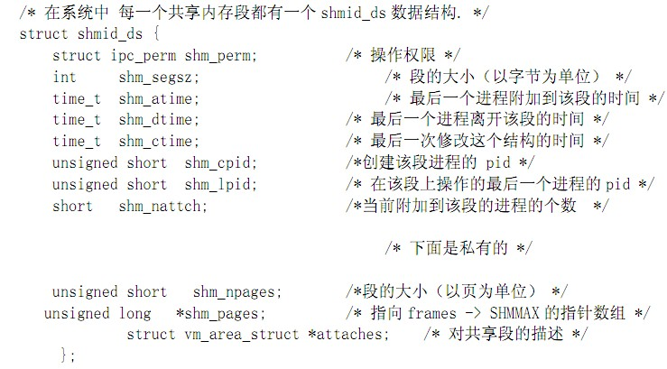

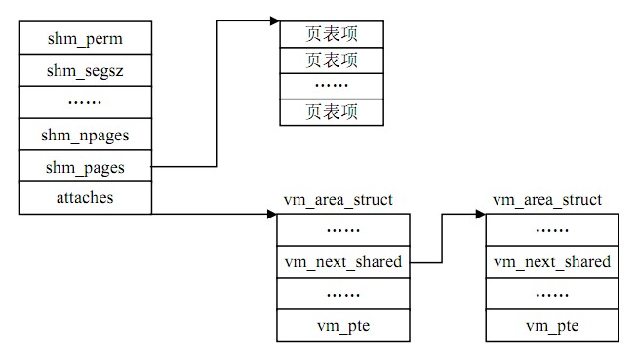
某个进程第一次访问共享虚拟内存时产生缺页异常。这时，Linux找出描述该内存的vm_area_struct结构，该结构中包含处理这种共享虚拟内存段得处理函数的地址。共享内存缺页异常处理代码对shmid_ds的页表项进行搜索，以便查看是否存在该共享虚拟内存的页表项。如果没有，系统将分配一个物理页病建立页表项，该页表项加入shmid_ds结构的同时也添加到进程的页表中。第一个进程第一次对共享虚拟内存访问时引起创建新的物理页面，而其他进程第一次对共享内存的存取引起把那个页添加进它们的地址空间。当某个进程不再共享其虚拟内存时，利用系统调用将共享段从自己的虚拟地址区域中移去，并更新进程也表。当最后一个进程释放了共享段之后，系统将释放给共享段所分配的物理页。

Q Linux管道通信与共享文件通信的区别
1 当写进程长时间工作时，文件将会变得很大。而管道是一种特殊的文件，也是一个固定大小的缓冲区。当对一个文件进行write系统调用时，数据将直接被写入。而对一个管道进行write调用时，如果没有足够的空间写，则write调用将被阻塞。
2 对read调用的处理不同。当对一个普通文件进行read系统调用时，如果文件为空(即写进程没有写入数据)，read将直接返回0字节数。应用程序往往采用循环读的方式直至读到数据为止，浪费了CPU时间。而对一个管道进行read调用，如果管道没数据，read将被阻塞。
3 从管道读数据是一次性操作，数据一旦被读，它就从管道中被抛弃，所占用的空间将被释放以便重新写入。

Q 操作系统对进程的管理
操作系统通过进程控制块(PCB)来对进程进行管理，一个进程对操作系统来说就是一个进程控制块。
当用户运行一个程序前，操作系统将生成一个进程控制块，为该进程分配资源，将CPU的控制权交给进程后进程执行。即使程序运行结束，进程控制块仍然在操作系统内核存在，直至操作系统清理。
进程控制块可能包含以下内容：
# 进程状态
# 进程调度信息
# 各种标识符
# 进程ID
# 父进程ID
# 组ID
# 进程通信有关信息
# 时间和定时器信息
# 进程链接信息
# 与父进程控制块的链接
# 与子进程控制块的链接
# 与兄弟进程控制块的链接
# 进程在哈希表中的链接
# 进程在双向循环链表中的链接
# 运行队列的链表
# 文件系统信息
# 可执行程序的目录
# 进程的当前工作目录(可通过系统调用改变)
# 进程已经打开的文件对应的描述符(可能打开多个)
# 虚拟内存信息
# struct mm_struct(非常重要！)，描述进程的地址空间
# 页面管理信息
# 对称多处理器信息
# 和处理器相关的环境信息
# struct thread_struct *tss，当进程暂停运行，处理机的状态(包括程
序计数器、寄存器、堆栈)等将保存在这个结构体中，当进程重新运行，
将从此结构体恢复处理机的状态以便从断点处继续执行。
在Linux0.11中，一个进程仅仅是进程控制表中的一项，而进程控制表既是一个数组，又是一个双向链表，同时又是一棵树，其物理实现是一个包含多个指针的静态数组，这意味着Linux0.01支持的最大进程数是有限的。这种组织方式值得学习！
整个进程控制表在操作系统的内核，并且常驻内存。

Q 信号量和PV操作
PV操作由P操作原语和V操作原语组成（原语是不可中断的过程），对信号量进行操作，具体定义如下：
P（S）：①将信号量S的值减1，即S=S-1；②如果S>=0，则该进程继续执行；否则该进程置为等待状态，排入等待队列。
V（S）：①将信号量S的值加1，即S=S+1；②如果S>0，则该进程继续执行；否则释放队列中第一个等待信号量的进程。

$ 存储管理

Q 虚拟地址、逻辑地址、线性地址和物理地址
虚拟地址：指的是由程序产生的由段选择符和段内偏移地址两个部分组成的地址。为什么叫它是虚拟的地址呢？因为这两部分组成的地址并没有直接访问物理内存，而是要通过分段地址的变换机构处理或映射后才会对应到相应的物理内存地址。
逻辑地址：指由程序产生的与段相关的偏移地址部分。不过有些资料是直接把逻辑地址当成虚拟地址，两者并没有明确的界限。
线性地址：指的是虚拟地址到物理地址变换之间的中间层，是处理器可寻指的内存空间（称为线性地址空间）中的地址。程序代码会产生逻辑地址，或者说是段中的偏移地址，加上相应段的基地址就生成了一个线性地址。如果启用了分页机制，那么线性地址可以再经过变换产生物理地址。若是没有采用分页机制，那么线性地址就是物理地址。
物理地址：指的是现在CPU外部地址总线上的寻址物理内存的地址信号，是地址变换的最终结果！

Q 二级存储/三级存储
对用户而言，理想存储器需要满足以下三条：
- 存储容量不应该限制应用程序的大小，理想情况下，可以运行任意大小的程序。
- 持久化存储。
- 为了使CPU和IO设备并行工作，内存中需要同时驻留多道程序，这样可以提高CPU的使用率和系统的吞吐率。
使用内存+外存二级结构，就可以满足这样的需求。外存掉电信息不丢失，在内存同时驻留程序在使用的部分，不使用的部分放进外存，使用的时候再从新调入内存。
二级存储，重定位计数、内存保护和进程间共享通信是多道程序系统的基础。其中，二级存储是基础中的基础，重定位技术解决了程序从外存调入内存后位于物理内存的位置；内存保护技术处理同时驻留内存的若干进程之间的相互干扰从而造成破坏；进程间共享通信解决协作进程之间的通信问题或者允许多个进程执行同一段程序的代码。
三级存储是当前计算机使用的存储模型。由处理器缓存-内存-外存构成，在二级存储的基础上增加了处理器缓存，提高了处理速度。

Q 内碎片和外碎片
分配给程序的存储空间没有用完，有一部分是程序不使用，但其它程序也没法用的空间就是内碎片。
由于空间太小，小到无法给任何程序分配的存储空间是外碎片。

Q 操作系统对内存的组织

# 单一结构
在单一结构下，操作系统和用户程序是一个大整体，或者说是一个大程序。操作系统直面物理内存并对其进行管理。采用这种单一结构的系统不多，只在一些简单的嵌入式系统中使用。

# 固定分区
固定分区方式下，操作系统只看到物理内存。操作系统将内存分为两部分，一部分是操作系统自己使用的，称为系统内存区；另一部分是用户程序使用，称为用户内存区。操作系统的所有数据和代码都驻留在系统内存区，在操作系统运行期间常驻内存。操作系统将用户内存区分为数个固定大小的区域，一般来说，各个区域的大小不相等。
一种情况是：操作系统为每个区域维护一个进程队列。这要求操作系统掌握每个进程所需的物理内存，并将待运行进程放入能容纳其大小的内存区域的队列。当一个进程运行完毕，操作系统就将该进程所在的内存区域释放，然后从该内存区域对应的进程队列里取出一个调入该内存区域运行。
另一种情况是：操作系统维护一个全局的进程队列，当有空闲内存区域，根据一定的适配算法将进程调入相应的内存区域运行。
固定分区的优点是：易于理解和实现。
固定分区的缺点是：可能受制于进程的尺寸而导致系统的吞吐率不高。假设操作系统将用户内存区分为A和B两个区域，A的大小为10M，B的大小为50M。现在有a，b，c三个进程，它们运行时所需的内存大小为20M,30M,40M。那么，a，b，c三个进程都只能调入B区域。在进程a运行的时候，b，c进程只能等待，即使A区域是空闲的。

# 动态分区
在动态分区方式下，操作系统只看到物理内存。操作系统将内存分为两部分，一部分是操作系统自己使用的，称为系统内存区；另一部分是用户程序使用，称为用户内存区。操作系统的所有数据和代码都驻留在系统内存区，在操作系统运行期间常驻内存。
而对用户内存区，操作系统通过位图或者空闲链表的方式，将内存空间管理起来。运行一段时间后，用户内存区由空闲区和占用区交替分布。在给一个进程分配空间时，需要使用一定的适配算法，寻找一个可容纳该进程的空闲区调入。

# 页式内存

# 段式内存

# 段页式内存

# 页式虚拟内存

# 段式虚拟内存

# 段页式虚拟内存

Q 动态分区内存管理的方法

# 位图

# 空闲链表

Q 在动态分区下给进程分配内存空间的算法

# 首次适配算法

# 下次适配算法

# 最佳适配算法

# 最差适配算法

# 快速适配算法

Q Linux内存映像
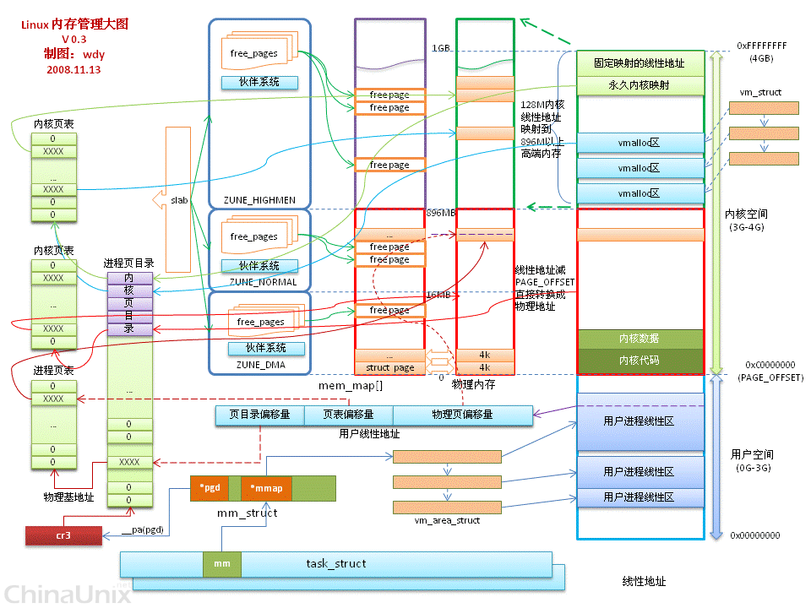
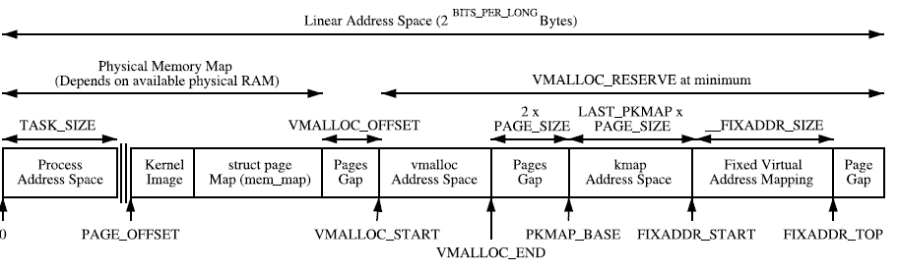
Linux内存线性地址空间大小为4GB，分为2个部分：用户空间部分（通常是3G）和内核空间部分（通常是1G）。用户空间部分包括：代码段、数据段、BSS、栈和堆。对于用户空间的地址划分，大家都比较熟悉，在此我们主要关注内核地址空间部分。
内核通过内核页全局目录来管理所有的物理内存，由于线性地址前3G空间为用户使用，内核页全局目录前768项（刚好3G）除0、1两项外全部为0，后256项（1G）用来管理所有的物理内存。内核页全局目录在编译时静态地定义为swapper_pg_dir数组，该数组从物理内存地址0x101000处开始存放。
由图可见，内核线性地址空间部分从PAGE_OFFSET（通常定义为3G）开始，为了将内核装入内存，从PAGE_OFFSET开始8M线性地址用来映射内核所在的物理内存地址；接下来是mem_map数组，mem_map的起始线性地址与体系结构相关，比如对于UMA结构，由于从PAGE_OFFSET开始16M线性地址空间对应的16M物理地址空间是DMA区，mem_map数组通常开始于PAGE_OFFSET+16M的线性地址；从PAGE_OFFSET开始到VMALLOC_START – VMALLOC_OFFSET的线性地址空间直接映射到物理内存空间（一一对应影射，物理地址<==>线性地址-PAGE_OFFSET），这段区域的大小和机器实际拥有的物理内存大小有关，这儿VMALLOC_OFFSET在X86上为8M，主要用来防止越界错误；在内存比较小的系统上，余下的线性地址空间（还要再减去空白区即VMALLOC_OFFSET）被vmalloc()函数用来把不连续的物理地址空间映射到连续的线性地址空间上，在内存比较大的系统上，vmalloc()使用从VMALLOC_START到VMALLOC_END（也即PKMAP_BASE减去2页的空白页大小PAGE_SIZE）的线性地址空间，此时余下的线性地址空间（还要再减去2页的空白区即VMALLOC_OFFSET）又可以分成2部分：第一部分从PKMAP_BASE到FIXADDR_START用来由kmap()函数来建立永久映射高端内存；第二部分，从FIXADDR_START到FIXADDR_TOP，这是一个固定大小的临时映射线性地址空间，（引用：Fixed virtual addresses are needed for subsystems that need to know the virtual address at compile time such as the APIC），在X86体系结构上，FIXADDR_TOP被静态定义为0xFFFFE000,此时这个固定大小空间结束于整个线性地址空间最后4K前面，该固定大小空间大小是在编译时计算出来并存储在__FIXADDR_SIZE变量中。
正是由于vmalloc()使用区、kmap()使用区及固定大小区（kmap_atomic()使用区）的存在才使ZONE_NORMAL区大小受到限制，由于内核在运行时需要这些函数，因此在线性地址空间中至少要VMALLOC_RESERVE大小的空间。VMALLOC_RESERVE的大小与体系结构相关，在X86上，VMALLOC_RESERVE定义为128M，这就是为什么ZONE_NORMAL大小通常是16M到896M的原因。
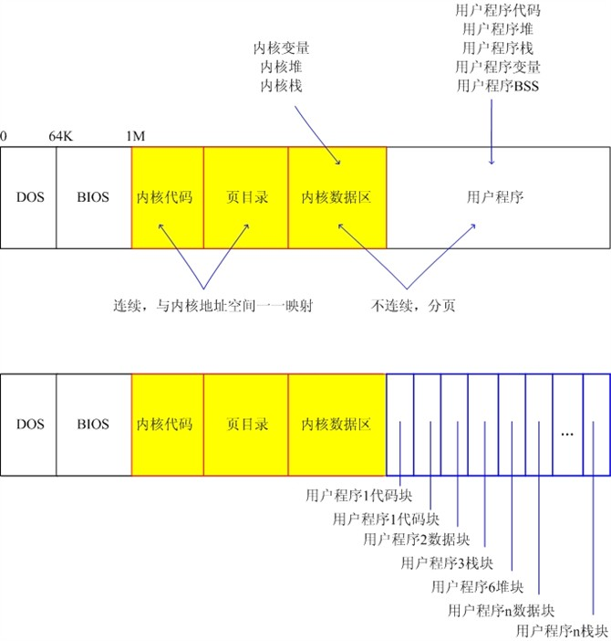

Q Linux的内核空间和用户空间
Linux的虚拟地址空间为0-4G字节。Linux内核将这4G字节的空间分为两部分。最高的1G字节(从虚拟地址0xC0000000到0xFFFFFFFF)供内核使用，称为“内核空间”，而将较低的3G字节(0x00000000到0xBFFFFFFF)供各个进程使用，成为“用户空间”，因为每个进程可以通过系统调用进入内核，因此，Linux内核由系统内的所有进程共享。于是，从具体进程的角度来看，每个进程可以拥有4G字节的虚拟空间。
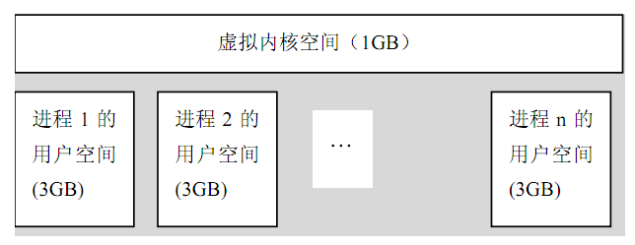

Q i386上虚拟地址到线性地址的转换

Q i386上线性地址到物理地址的转换

Q 页式虚存从线性地址到物理地址的映射
在Linux中，每个进程有4G的进程地址空间。理论上，程序的指令可以访问这4G空间的任何一个单元。但实际上，物理内存往往少于4G，这就需要在物理内存之上增加一个虚拟内存层。
虚拟内存要借助容量很大的辅存来实现。它提供一个地址映射，进程地址空间的一个单元可能对应到物理内存的一个单元，也可能对应到被交换到辅存的一个单元。当然，需要一个表来维护这种对应关系。通常，根据对应关系的不同，有三类实现虚拟内存的方式：页式虚存、段式虚存和段页式虚存。本节讨论页式虚存
假定进程的线性地址空间为4G，即用32位地址表示。物理内存的大小为512M，用29位表示。
采用页式虚存，需要将线性地址空间上连续的4G地址空间，分成一个一个连续的页，每页大小为4K，那么4G的地址空间就有1M个页。
第1页
第2页

第3页

第4页

第5页

第6页

...
...

...

第1M页

0x00000111
0x11111111
0x00000000
给定一个32位的地址，怎么判断该地址位于那一页？通常，将32位地址分为两部分，前20位表示页号、后12位表示页内偏移。逻辑地址上连续的块，将被映射到物理内存上的不一定连续的块，或者被映射到外存上。当然，需要一个页表来维护这种映射。通常，每个进程都有自己的页表，该页表在内核空间，并且常驻内存。
那么，一个进程的页表如何存储呢？如果一个页表项用32位来表示，每个进程需要存储1M个页表项，那么进程需要花4M的内存存储页表项，这太占内存了！因为内核的内存时很宝贵的！因此，使用二级页表来存储一个进程的页表项。将20位的页号分为两部分，前10位为页目录号，后十位为页号。如果用32位来存储一个页目录项和一个页号，那么页目录刚好用一个页来存储，还需要1K个页来存放页号，共花费1K+4M的空间来存储所有的页表项。看上去似乎比原来花费的空间还多，但事实上，有大量的页是没有使用的，采用二级页表的话，这些大量的页号是不需要花费额外的空间来存储，从而省下了不少空间。
第1页
第2页

第3页

第4页

第5页

第6页

...
...

...

第1M页

4K
4G
第1块
第2块

第3块

...

...

第128块

0
8K
12K
0
4K
8K
512M
虚存地址空间
物理内存地址空间
辅存地址空间
Linux使用了三级页表。

Q Linux的五个内存管理器
物理内存管理器：负责物理内存的分配、释放与回收。以页为单位实施管理，目的是提供性能，减少碎片。
内核内存管理器：由于内核经常需要小的内存用以建立各种小的数据结构，物理内存管理器过于粗放，内核内存管理器专门负责内核中小内存的分配和回收。采用slab算法。
虚拟内存管理器：在物理内存管理器的基础上，通过页目录、页表和交换机制，为系统中每个进程模拟出一个大小为4GB的虚拟地址空间。
内核虚拟内存管理器：物理内存管理器和内核内存管理器都只能分配有限大小，物理上连续的内存。如果内核需要较大的内存，就需要在内核虚拟地址空间(0xC0000000~0xFFFFFFFF)实现内核虚拟内存管理器。
用户空间内存管理器：负责用户态虚拟内存的动态分配和回收(如C的malloc和free)，管理的内存在进程的堆中。用户空间内存管理器一般在库中实现，不属于内核，但内核对其提供支持。

Q 虚存比实存的优越性
1 扩大地址空间。无论段式虚存、还是页式虚存，亦或是段页式虚存，寻址空间都比实存大。
2 内存保护。每个进程运行在各自的虚拟内存地址空间，互相不能干扰对方。另外，虚存还对特定的内存地址提供写保护，可以防止代码或数据被恶意篡改。
3 公平分配内存。采用了虚存之后，每个进程都相当于有同样大小的虚存空间。
4 当进程需要通信时，可采用虚存共享的方式实现。

Q 使用虚拟内存的代价
1 虚拟内存的管理需要建立很多数据结构，这些数据结构要占用额外的内存。
2 虚拟地址到物理地址的转换，增加了指令的执行时间。
3 页面的换入换出需要磁盘I/O，这是很耗时间的。
4 如果一页中只有一部分数据，会浪费内存。

Q 关于malloc和free的身份
malloc和free不是系统调用，而是库函数。因此，malloc和free管理的不是内核内存，而只是用户内存，严格地说，是操作系统给用户进程分配的堆内存。
但是，用户进程的堆内存也不是固定不变的。虽说对32位机的Linux的进程来说，最大的可访问地址为4G(2的32次方)，但是内核并非一开始就赋予某个进程4G地址空间的使用权。因此，用户进程的堆内存也是要向内核申请的。
malloc函数可以看做对用户进程申请到的堆内存的分配，而free函数可以看做对用户进程申请到的堆内存的回收。

malloc和free，连同relloc等函数，加上一个用户进程堆内存管理的数据结构，构成了对用户堆内存的管理。
假定用户进程堆内存管理的数据结构为struct heap_manage_node，heap_manage_node可以采取如下的定义：
struct heap_manage_node
{
void* address; // 指向分配给程序的堆内存块的首地址
size_t size; // 下一块分配给程序的堆内存块的字节数
};
那么使用中的用户堆内存将是以下一种状态：
heap_manage_node结构--分配给程序的堆内存块--heap_manage_node结构--分配给程序的堆内存块--heap_manage_node结构--分配给程序的堆内存块…，并且有一个pHeapHead指向堆内存的首地址。
当调用malloc的时候，malloc根据pHeapHead查找到一个可用的内存块，生成一个heap_manage_node结构后返回分配到的内存块的首地址。
频繁地调用malloc函数会产生内存碎片。

Q 用户进程地址空间的组织
得从编译器开始说起，任何编译器编译出来的代码都是针对某个操作系统的，而现代操作系统都会使用虚拟内存。因此，编译器编译出来的代码以逻辑地址空间组织。
怎么理解“编译器编译出来的代码以逻辑地址空间组织”？对一条汇编指令MOVE X 0x00014785,CPU执行的时候，肯定不会从物理内存的0x00014785地址读一个字节，因为这个地址是逻辑地址；也不是从进程地址空间的0x00014785地址读一个字节，因为进程地址空间的0x00000000不一定是代码段或者数据段的起始。
以下是Linux某个版本对用户进程地址空间的组织。在运行一个程序之前，Linux会生成相应的进程控制块，进程控制块里将包含一个数据结构表明进程地址空间是如何组织的。
.init、.text、.rodata、.data、.bss这几个段的地址都不是固定的，而是根据具体的可执行程序设置的。如果某个程序编译器生成的数据段和代码段的地址范围为0x00000000到0xXXXXXXXX，那么.init、.text、.rodata、.data、.bss这几段占据进程地址空间的宽度就为0xXXXXXXXX。对于MOVE X 0x00014785这条指令，访问的是0x08048000 + 0x00014785这个进程地址空间的地址。当然，这个地址将根据虚拟内存的映射机制进一步映射到某个物理内存地址。
不难看出，由于用户进程地址空间模型的设定，可执行程序的最大长度是有限制的，它不能大于0x40000000-0x08048000这个大小，否则就会溢出到共享库和文件映射区。
另一方面，一个程序的堆内存也是有限的，而且是一个程序越大，它最多使用的堆内存就越小。
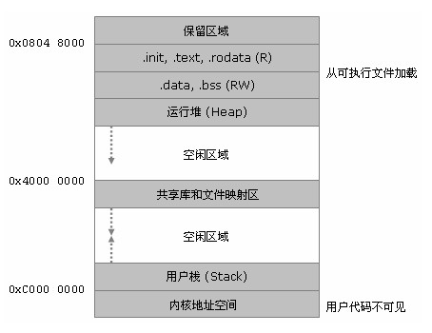

Q 计算机的存储层次
大部分计算机都有一个存储器层次结构：少量、快速、昂贵、易变的高速缓存；若干兆字节的中等速度、中等价格、易变的主存储器；数百兆或数千兆的低速、廉价、不易变的磁盘。从而解决存储介质在容量、速度、价格上的矛盾。
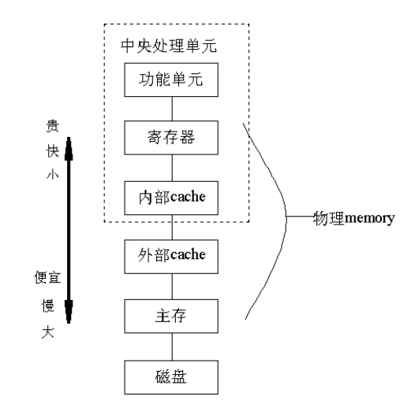

Q Linux进程对虚拟内存空间的组织
每个Linux进程都有独立的3G的虚拟内存空间。这个空间通过mm_struct和vm_area_struct来描述。其中，每个进程用Task_struct，每个进程都有一个mm_struct结构，用来对进程虚拟空间总体的描述。每个mm_struct维护一个vm_area_struct列表。其中，每个mm_area_struct描述虚拟内存空间的一段。
每个虚拟空间的可能来源不同，有的可能来源自可执行映像(如ELF文件里包含的代码段、数据段)，有的可能来自共享库（如动态链接库），有的则可能是动态分配的内存区。所以对每一个由vm_area_struct结构所描述的区间的处理操作是不同的。对vm_area_struct的设计真是煞费苦心啊。
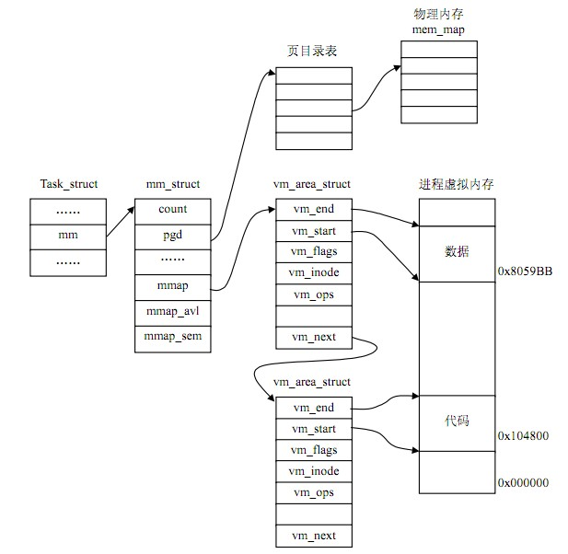

Q Linux物理内存管理
对物理内存的管理手段一般有两种：位图和链表。
使用位图管理，一般需要将内存分页，假设物理内存大小为512MB，页大小为4KB，则物理内存共有512MB/4KB=128K个页。采用位图来管理的话，位图每一位表示一个页是否被占用(0表示未被占用，1表示已经被占用)，那么512M的内存共需要128K/8=16KB，也就是4个页来存放位图。可见，使用位图来管理内存，需要的额外空间少。当应用程序或者操作系统请求分配N个连续的页面时，只需要扫描位图，看是否存在N个连续的“0”(表示有N个连续的页面未被占用)，分配出去后，将这N个连续的“0”都设为“1”，回收的时候，将这N个连续的“1”都设为“0”。只是使用位图常常需要跨字节操作，影响效率。
定义链表节点如下：
struct node_struct
{
unsigned long int beginAddress; // 分配块的首地址
unsigned long ing size; // 分配块的大小
struct node_struct *pNext; // 下一个分配块
byte used; // 空闲还是被占用
};
使用一般的链表进行内存管理时，即可以对内存进行分页(分块)，也可以不对内存分块；可以将所有块用一个链表维护，也可以同时使用空闲链表和占用链表。
无论是使用位图管理还是链表管理，都可以采用首次适应算法、最佳适应算法、最差适应算法、快速适应算法这些内存分配算法。
还有一种内存管理方法是边界法，可以参考malloc的一种实现。这种方法下，连续的内存交替着内存管理信息、空闲块和占用块。
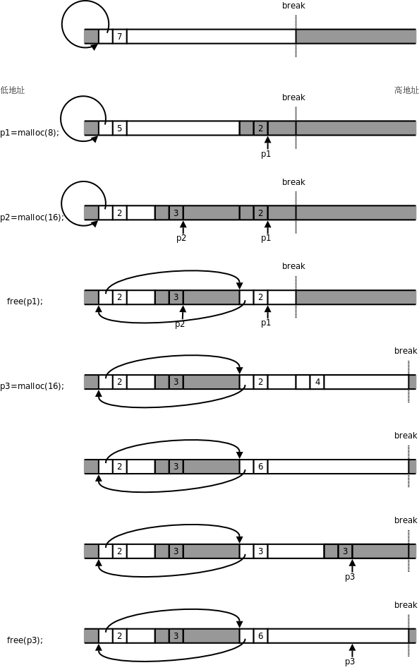

不过所有的这些算法都有一个无法避免的问题，那就是容易产生内存碎片。Linux对物理内存的管理同时使用了链表和位图，Linux内核定义了一个称为free_area的数组，该数组按照大小记录系统中所有的连续空闲快。在free_area[0]上排队的是大小为1页的空闲页，在free_area[1]上排队的是大小为2页的空闲页，在free_area[2]上排队的是大小为4页的空闲页，以此类推，所描述的页块大小按2的指数增加。
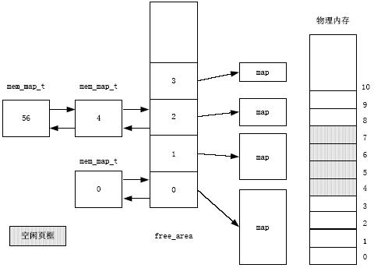
struct free_area_struct
{
struct page *next;
struct page *prev;
unsigned int *map;
};
在位图中，两伙伴合用位的使用如下：
- 两伙伴全都不在队列中(已分配或已组成了更大的块)，它们的合用位为0.
- 有一个在队列中，一个不在队列中，它们的合用位为1.
- 两个都在队列中，则它们应该合并成更大的块，加入到free_area数组中更上面的队列，所以它们的合用位应为0.
- free_area数组中最大的一个元素中，位图无用。

在buddy算法中，两个块成为伙伴需满足以下三个条件:
(1)大小相同。
(2)地址连续。
(3)从一个相同的大块分裂出来。

//////////////////////////////////////////////////////////////////////////////////////////////////////////////////////////////////////////////

Q 内核内存分配策略
资源映射图分配器
简单2次幂空闲表
McKusick-Karels分配器
伙伴系统
SVR4 Lazy伙伴算法
Mach-OSF/1的Zone分配器
Solaris 2.4的Slab分配器

Q 页面置换算法

# 最优页面置换算法

# 最近未使用页面置换算法

# 先进先出页面置换算法

# 第二次机会页面置换算法

# 时钟页面置换算法

# 最近最少使用页面置换算法

# 软件模拟URL

# 工作集页面置换算法

# 工作集时钟页面置换算法

Q Linux内核栈与用户栈

Q Linux的内核存储空间有哪些是常驻内存的？

Q 重定位技术

# 物理内存下有限分区的重定位

# 分页系统的重定位

# 分段系统的重定位

# 段页式系统的重定位

Q Linux的三级页表结构

Q 物理内存与IO的独立编址和统一编址

Q 内存保护的要求
内存保护有几个方面的要求：1 同一进程各段的保护，如代码段只读；2 普通进程不能访问内核的数据和代码；3 进程不能随意访问其它进程的数据和代码。

Q 垃圾回收机制
垃圾回收机制是指系统对已经不再使用或者很长时间没有使用的动态内存自动进行回收，以避免内存泄露。垃圾回收机制通常作为系统的一个低级别线程运行，对程序员透明。

# 复制垃圾回收

# 标记垃圾回收

# 增量垃圾回收

$ 磁盘管理

Q 可执行文件a.out的格式
值得注意的是，Linux中.out既是可执行文件的格式，也是编译器生成的模块文件的格式。
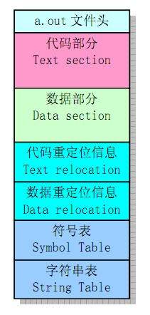
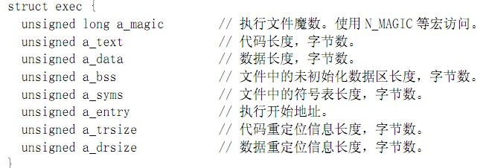
文件头的格式

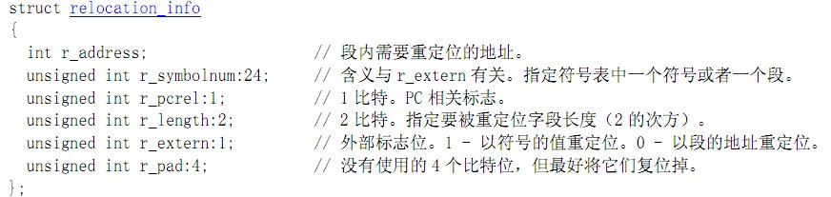
重定位项的格式

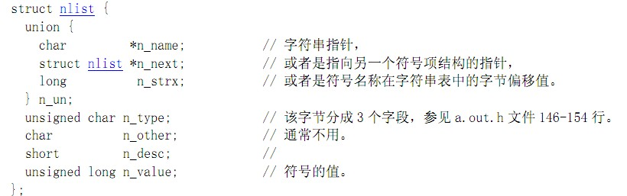
符号表项的格式

Q 文件的磁盘块分配

# 连续分配

# 链接

# 文件分配表

# 索引文件

Q 磁盘空间管理

# 位示图
位示图法很简单，假设磁盘的大小为M个字节，将磁盘分块，每块为K字节，则磁盘一共有M/K块。使用M/K/8个字节大小的空间S来记录磁盘每个块是否已被使用。给磁盘块从0~M/K-1编号，如果S的第i位为1，表示磁盘的第i块已经被使用，如果S的第i位为0，表示磁盘的第i块没有被使用。
在Ext2中，i节点块和数据块的使用情况分别用i节点位图和数据块位图来记录。

# 空闲块表

# 空闲块链表

# 成组链接法

Q 磁盘调度算法

# 先来先服务

# 近者优先
优先处理离磁头最近的请求。

# 全程移动扫描
磁臂在0号磁道与最大号磁道之间移动，在移动过程中执行各个请求。

# 移动扫描
全程移动扫描的改进。磁臂不是机械地向一个方向移动，而是根据实际情况改变其移动的方向。当前进方向上已没有读写请求时，磁臂就立即反方向移动。

# 分组扫描
把所有读写请求分组，逐次使用移动扫描策略处理各组请求，处理完一组再选一组。

# 间歇式全程扫描
使磁臂从0号柱面一直扫描到最大号柱面，当经过每个柱面时，磁臂都要停留一段时间，等待磁盘旋转n次，使每个扇面被存取的概率相等。当扫描一周后，磁臂从最大柱面号直接返回0号柱面，途中不停留。

Q minix & Ext2文件系统格式
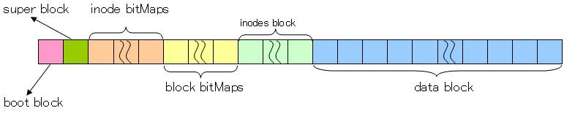
一个Minix磁盘分区分为以下部分：引导块(boot block)、超级块(super block)、i节点位图区(inode bitMaps)、数据块位图区(block bitMaps)、i节点块区(inode block)、数据块区(data block)
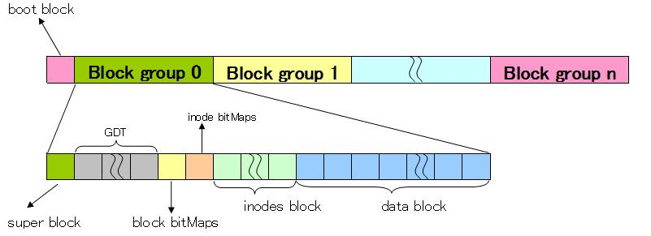

Q inode与磁盘块的链接关系

Q Linux下给定文件路径读取文件块的过程

Q VFS模型

$ GUI

$ I/O

Q I/O的实现方法
# 轮询
# 中断
# DMA
# 通道

$ TCP/IP

$ 死锁

Q 死锁发生的四个条件

